**Visie Muzische Opvoeding**

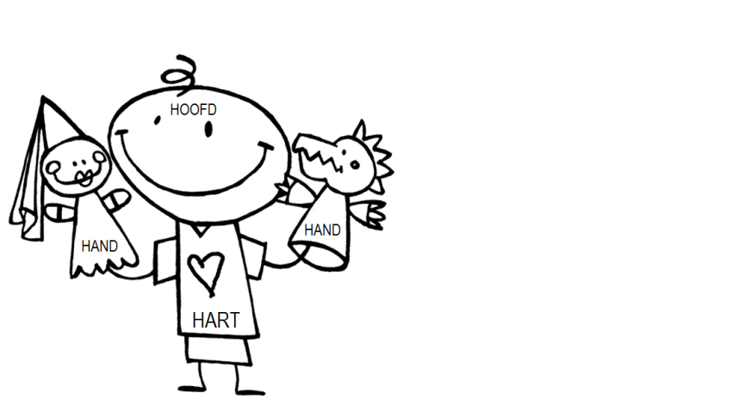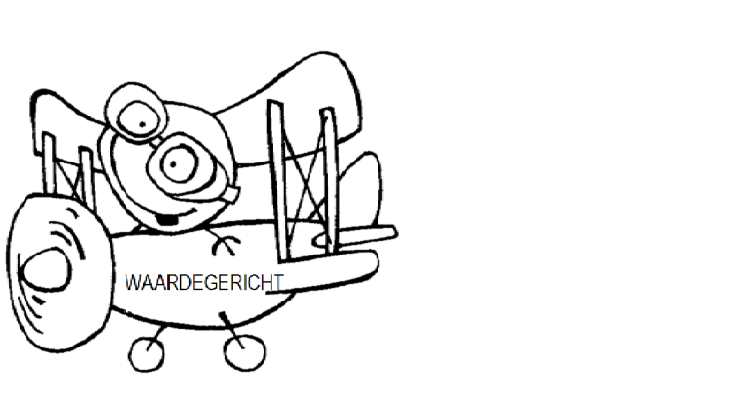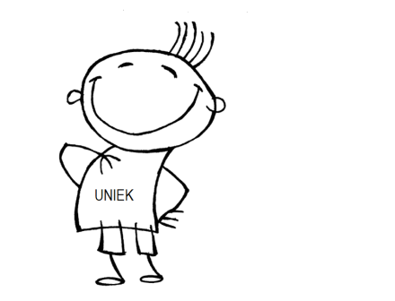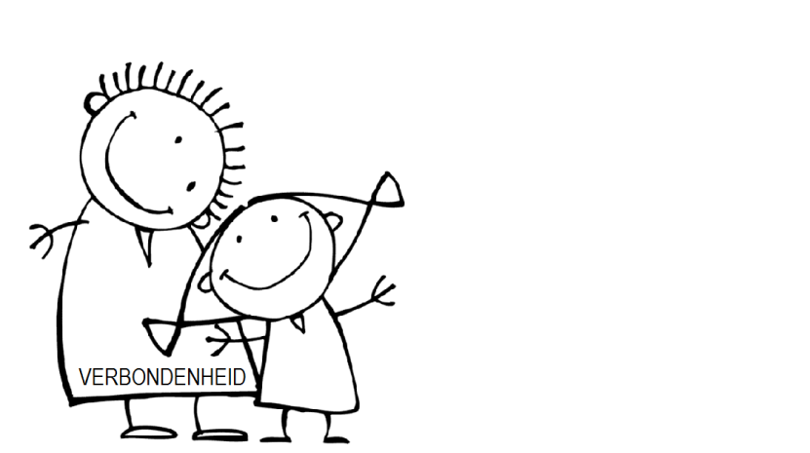Onze school geeft een aanzet tot creativiteit en brengt onze leerlingen in contact met kunstzinnige domeinen zoals beeld, dans, woord, muziek en media.

Onze kinderen krijgen de kans om zich individueel te ontplooien in het beschouwen en creëren en dit te delen met anderen.

Betrokken

Scholing

Innerlijke balans

Integratie van activiteiten

Actief

Onze school staat open voor de wereld! We zien het mooie in cultuur en natuur, het religieuze en het mysterieuze…

We kijken zonder vooroordelen naar kunst en kunnen ten volle genieten van het muzische.

In ieder kind zit een muzisch talent…. uitgesproken of nog verstopt.